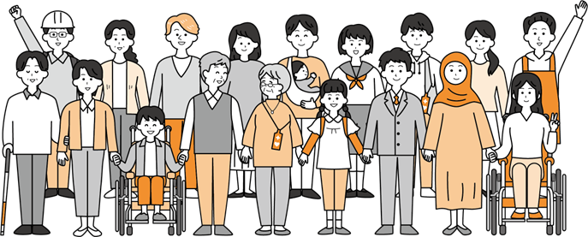

**“地域共生社会” とは？**

制度・分野の枠や、「支える側」、

「支えられる側」という従来の関係を

超えて、１人ひとりが生きがいや役割を持ち、助け合いながら暮らせる包摂的な社会を指しています。

性別や年齢、障がいの有無、価値観など、

様々な違いのある人々と “地域で共に生きる

（地域共生）” とは、どういうことでしょうか。

これからの人生で自分が何を大切に生きて

いくのか、一緒に考えてみませんか？

**※二次元コードや**

**イラストの**

**挿入も可能**

“地域共生社会”を目指して

□□□□○□□□□■□□□□○□□□□■

**Email**

□□□□○□□□□■□□□□○□□□□■

**主催**

**協力**

**会場地図**

**申込方法**

□□□□○□□□□■□□□□○□□□□■

□□□□○□□□□■□□□□○□□□□■

□□□□○□□□□■□□□□○□□□□■

20●年●月●日（●）●時～●時

**TEL**

□□□□○□□□□■□□□□○□□□□■

□□□□○□□□□■□□□□○□□□□■

□□□□○□□□□■□□□□○□□□□■

□□□□○□□□□■□□□□○□□□□■

□□□□○□□□□■

□□□□○□□□□■□□□□○□□□□■

**対　象**

**場　所**

**内　容**

内　容

内　容

内　容

内　容

□□□□○□□□□■□□□□○□□□□■

**問い合わせ先**

0000-00-0000

□□□□○□□□□■□□□□○□□□□■

**ともいき研修**